南京工程学院
毕业设计任务书

教 学 单 位 通信与人工智能学院，集成电路学院
设 计 题 目 基于PathVQA数据集的轻量级医疗视觉问答模型设计与实现
学 生 姓 名 周健
学 号 208221335
专 业 人工智能
班 级 人工智能222
起 止 日 期 2026.3.2 - 2026.6.5
指 导 教 师 王青云/蔡亮亮

2026年3月2日
1.毕业设计的原始数据：
（1）PathVQA 公开医疗数据集原始数据。
2.毕业设计(论文)的内容和要求(包括技术要求、图表要求以及工作要求等)：

- 完成 PathVQA 数据集的下载、解压与完整性校验，针对数据中的噪声进行清洗，将数据格式转换为适配模型训练的标准格式，统计数据集核心特征，通过可视化方式分析数据分布规律；
- 基于医疗视觉问答任务特性，设计轻量化 VQA 模型架构，包括高效的图像特征提取模块、轻量化文本特征提取模块以及高效跨模态交互模块（如注意力机制简化设计、特征融合策略优化）；
- 在 PathVQA 数据集上搭建训练框架，设置合理的优化器、学习率调度策略；
- 针对医疗数据样本不平衡问题，采用过采样、欠采样、加权损失函数等方法进行处理；设计多维度评估指标（如准确率、F1 值、推理延迟、参数量），验证所设计轻量化模型的优越性；
- 设计简洁易用的 UI 界面，支持病理学图像上传、问题输入功能，实时展示模型的问答结果；选取典型病理学图像+问题案例，在界面中呈现模型推理过程与结果。
3.毕业设计应完成的技术文件：
(1) 3000字以上毕业设计开题报告;
(2) 2000字以上中英文对照译文；
(3) 15000字以上毕业论文；
(4) 带有注释的程序源代码；
(5) 软件设计说明书。
4.主要参考文献：
[1] 曾敬平.基于深度学习的轻量级视觉问答模型的研究[D].江西理工大学.
[2] 李书艳,李霖,张潇,等.一种知识图谱驱动的轻量级医疗大模型系统:202510863892[P][2026-01-20].
[3] 崔文成,施文涛,邵虹.一种基于共同注意网络的医学视觉问答方法[J].生物医学工程学杂志, 2024, 41(3):560-568.
[4] 张殿元,余传明.基于知识增强与多模态融合的医疗视觉问答模型[J].数据分析与知识发现, 2024, 8(8-9):226-239.
[5] 朱文珍.人工智能大模型在医疗健康领域的应用现状与展望[J].中国医学影像技术, 2025, 41(8):1195-1199.
[6] 王峰,石方宇,赵佳,等.融合答案掩码的视觉问答模型[J].中国图象图形学报, 2023, 28(11):3562-3574.
[7] 刘升艳.基于多模态特征表示的医学领域视觉问答研究[D].云南大学,2021.
[8] Abacha A B, Gayen S, Lau J J, et al. NLM at ImageCLEF 2018 Visual Question Answeringin the Medical Domain[C]. CLEF (Working Notes). 2018.
[9] Abacha A B, Datla V V, Hasan S A, et al. Overview of the vqa-med task at imageclef 2020: Visual question answering and generation in the medical domain[J]. CLEF 2020 Working Notes, 2020: 22-25.
[10] 必成文.基于交叉记忆注意力的视觉问答模型[J].Computer Science and Application, 2023, 13(06):1188-1198.
[11] 闫茹玉,刘学亮.结合自底向上注意力机制和记忆网络的视觉问答模型[J].中国图象图形学报, 2020, 25(5):14.
[12] 蒋礼园.基于深度学习的医学视觉问答系统研究[D].中南大学,2023.

5.毕业设计(论文)进度计划(以周为单位)：
起 止 日 期 | 工 作 内 容 |  | 备 注
第1周  第2周  第3周  第4周  第5周  第6周  第7周  第8周  第9周  第10周  第11-12周  第13周  第14周 | 查阅资料，学习课题相关基础理论知识。  学习医疗视觉问答、轻量级模型相关文献。  撰写并提交毕业设计开题报告、英文资料翻译。  完成PathVQA数据集下载、解压与完整性校验。  统计数据集核心特征，分析数据分布。  研究轻量级神经网络与跨模态交互技术。  搭建模型基础框架并进行模块功能测试。  完成整个轻量级 VQA 模型的代码实现。  启动模型训练，调整优化器与学习率策略。  调试运行，分析实验结果，完成UI界面。  撰写毕业设计（论文）。  制作论文PPT，准备答辩。  论文答辩，材料提交。
系（教研室）审查意见：  同意  系（教研室）主任 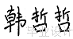  2026 年 3 月 2 日 |  | 教学单位审查意见：  同意  教学单位负责人 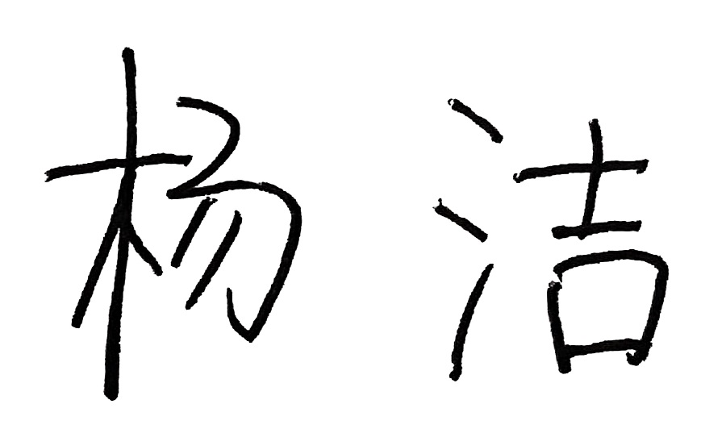  2026 年 3 月 2 日

